Самсонова Анастасия МКИС21

1.

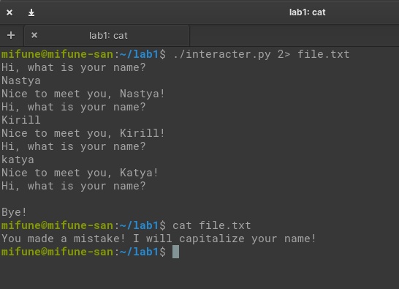

2.

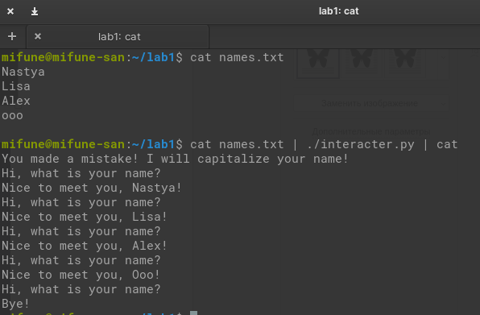

*Они останутся в консоли*

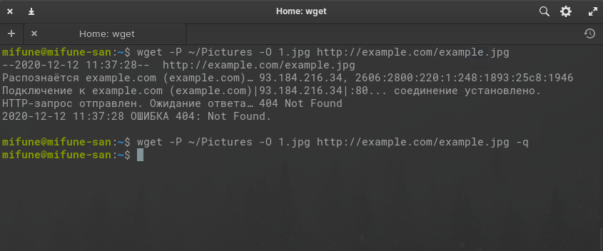

3. *В папке Pictures/example.com, которая находится в домашнем каталоге*

4. *Опция –q*

5.

*wget -r -l 1 -A jpg скачает 1.jpg и 2.jpg*

6.

